Terminis de lliurament:
- 1ª part: ha de lliurar-se estrictament com a màxim el 18 de Maig a les 18:30h. No s’admetran entregues posteriors a causa que a l’hora següent us en donaré la solució.
- 2ª part: la desenvolupareu durant la següent classe que hi hagi després del lliurament de la 1ª part.
Agrupaments: La pràctica es realitza per parelles. Només un ha de fer l’entrega al moodle.
Estructura de la pràctica
- 1ª part “lliure”: heu d’intentar realitzar i documentar el que es demana a dins de cada apartat d’aquest document amb l’única ajuda de les explicacions terminològiques i d’estructura general del programa explicades l’últim dia a classe, la wiki de l’Openbravo http://wiki.openbravo.com , i la vostra lògica. Us en recomano que, quan no sapigueu com realitzar una operació aparentment fàcil, aneu a la wiki a cercar el seu “Business Flow”, us n’adjunto un d’exemple que hi trobareu:
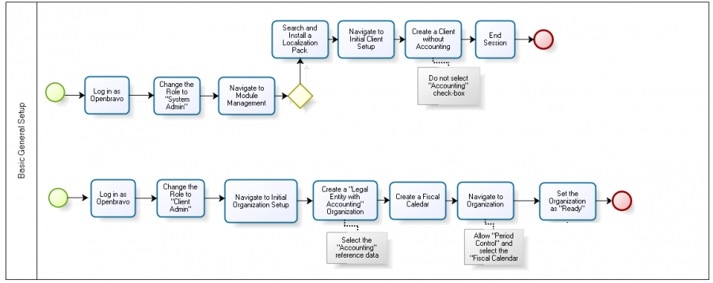
- 2ª part guiada: amb posterioritat a la vostra entrega de la 1ª part us donaré les instruccions pas a pas de com fer aquesta pràctica i tindreu un temps màxim per fer-la durant una classe, inicialment 1 hora.
Objectiu de la pràctica: Muntar l’estructura bàsica d’una empresa dins Openbravo,
- important els mòduls necessaris per tal que tingui comptabilitat
- donant d’alta al sistema totes les seves seus, incloent el magatzem
- donant d’alta l’actual any fiscal per tal de poder fer transaccions més endavant
Organigrama de la empresa
Multinacional “Lenobo”
Oficina Central | Paseo de la Castellana, 202 | 28001 – Madrid
Magatzem Central | Calle Méndez Álvaro, 84 | 28045 - Madrid
Delegació Est | Praza Galicia, 1 | 15001 – A Coruña
Delegació Oest | Avinguda Diagonal, 579 | 08014 – Barcelona

Estructura del Magatzem
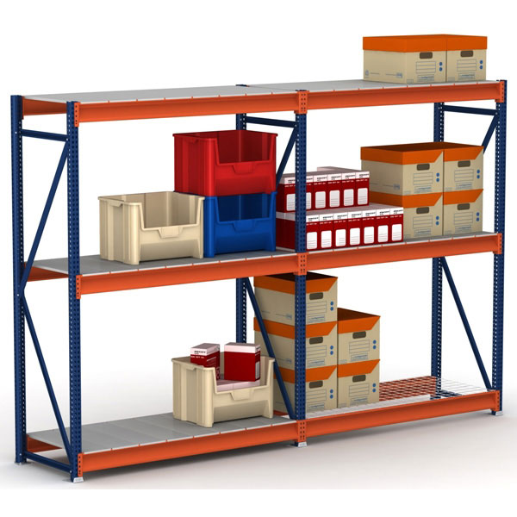
El Magatzem Central que introduirem al sistema es compon únicament de 2 prestatgeries iguals.
A l’esquerra teniu una foto d’una de les prestatgeries per tal d’observar la seva estructura. Com podeu veure, hi ha 2 piles verticals i cada pila està formada per 2 prestatges (el prestatge que fa de sostre a la estructura no el comptabilitzem com a tal).

Ompliu el següent manual d’instruccions pas a pas per guiar una persona que no conegui el programa:
Recordeu que l’usuari estàndard per entrar inicialment a aquest ERP és (Openbravo, openbravo)
0) Importar mòduls amb el PGC (Pla General Comptable) d’Espanya de l’any 2007
Especificacions:
System admin > aplication > general setup > application > Module management > Add modules > install now
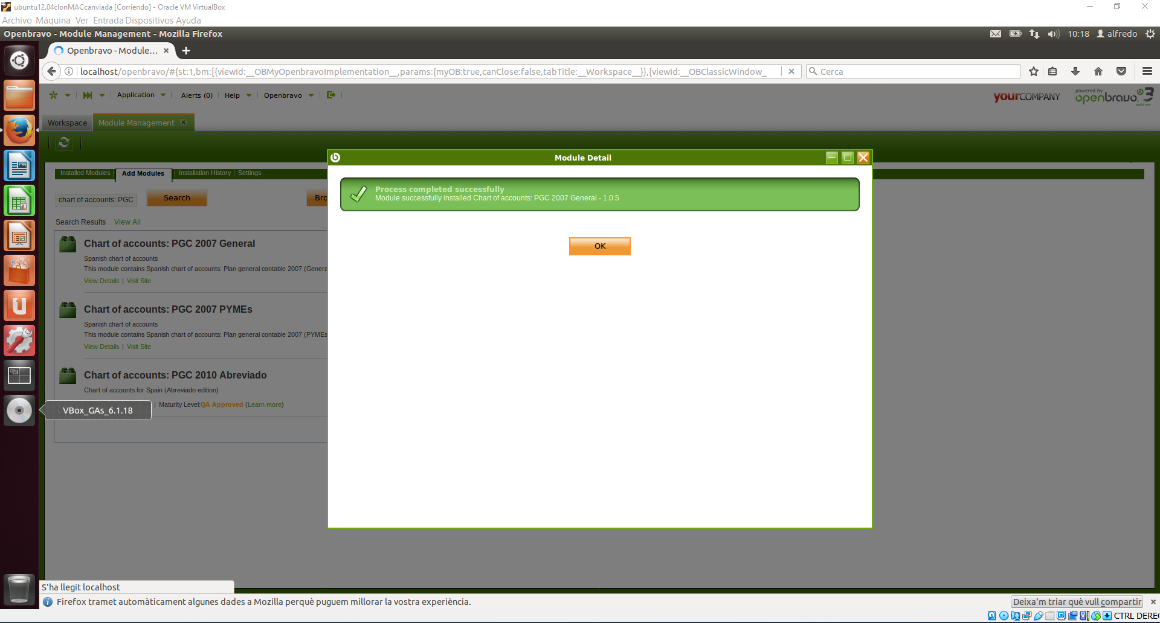
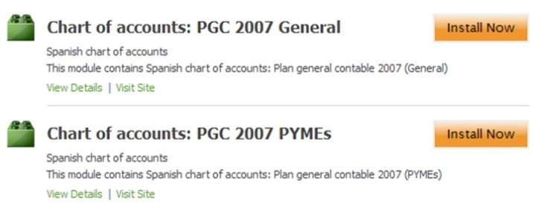
- Troubleshooting: possibles problemes per accedir a internet i com arreglar-ho:...
    - En cas de tenir proxy, cal configurar-ho correctament

1) Crear la empresa matriu (Entitat Lenobo)
(En aquest fitxer us caldrà el fitxer .csv (Plà General Comptable de l’any 2007), que us vaig passar juntament amb la màquina virtual).
Especificacions:
Sistem admin > aplication > general set up > client > initial client > intro dades > seleccionar accounting file (Accounting File (para Openbravo) ) > selecionar els modul previament instalats > OK
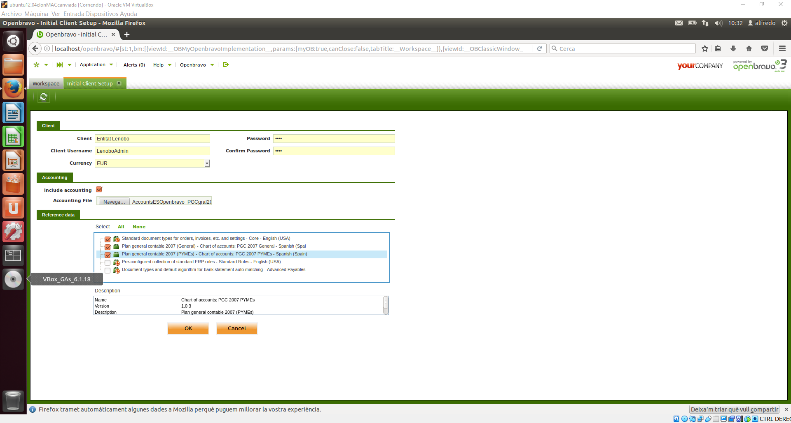
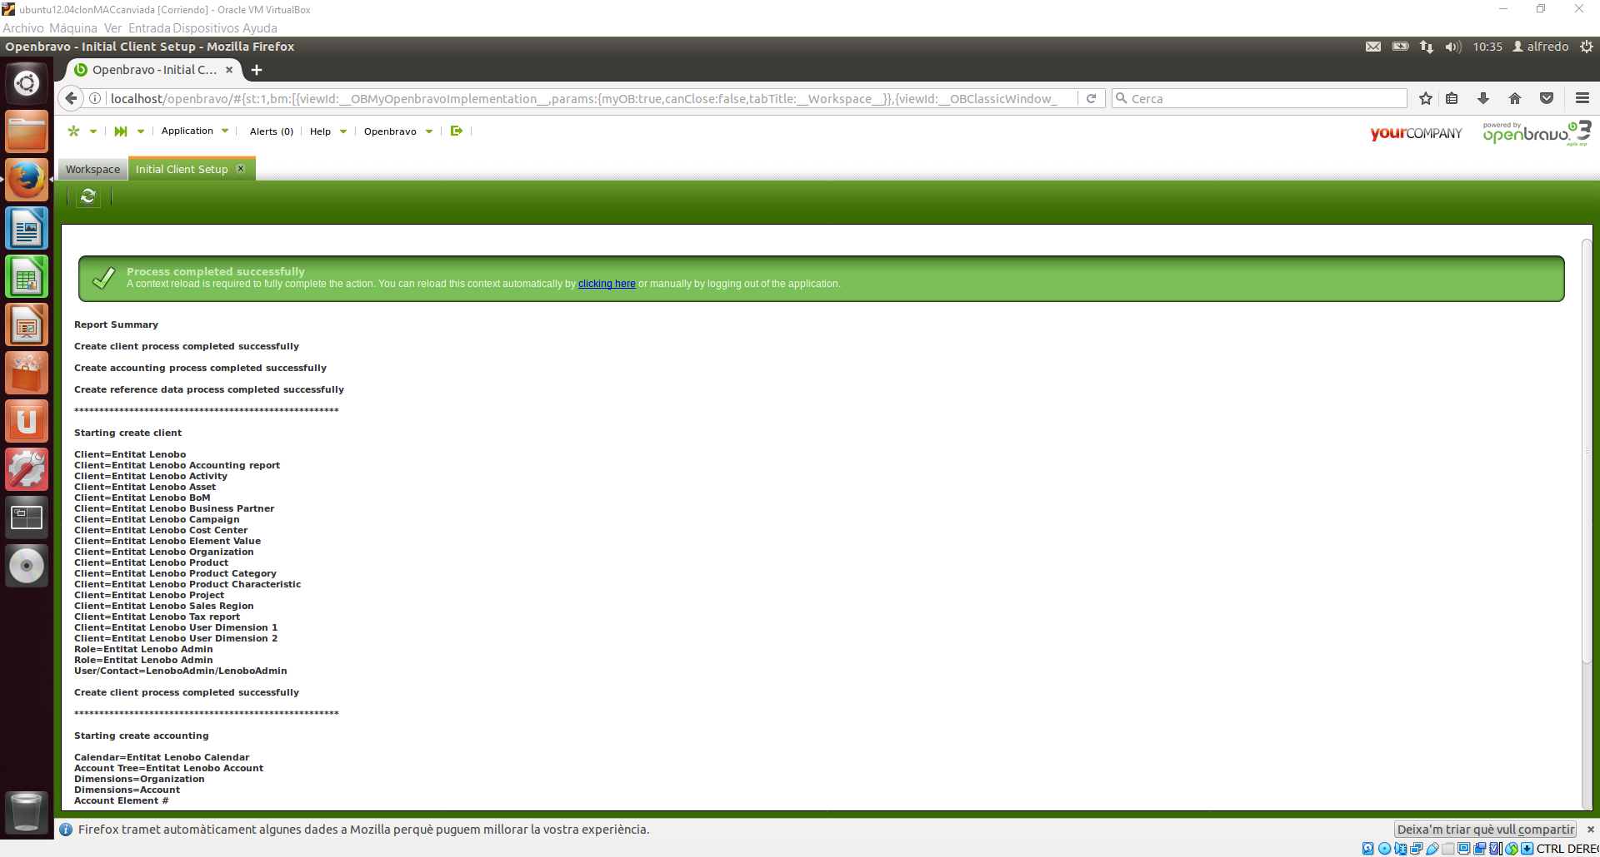

2) Crear l’organització principal (Oficina Central)
Especificacions:
Application > General Set Up > Enterprise Model > Initial organization setup > intro dades
Application > General Set Up > Enterprise Model > Organization > Selecionar la organització principal > Set As Ready
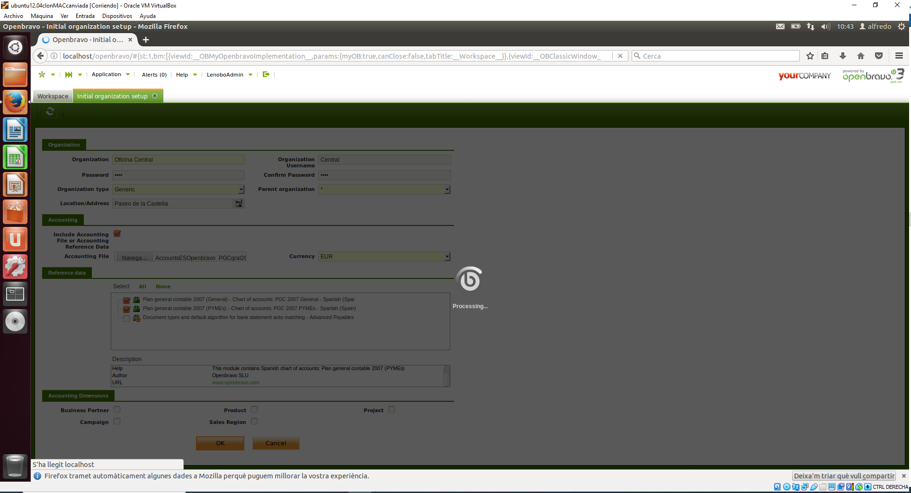

3) Crear les organitzacions secundaries (Delegacions), dependents jeràrquicament de l’organització principal.
Especificacions:
Application > General Set Up > Enterprise Model > Initial organization setup > intro dades selecionant la anterior organització com a pare
Application > General Set Up > Enterprise Model > Organization > Selecionar la organització principal > Set As Ready
[INCLOURE AQUÍ CAPTURA DE PANTALLA DEL LLISTAT D’ORGANITZACIONS]
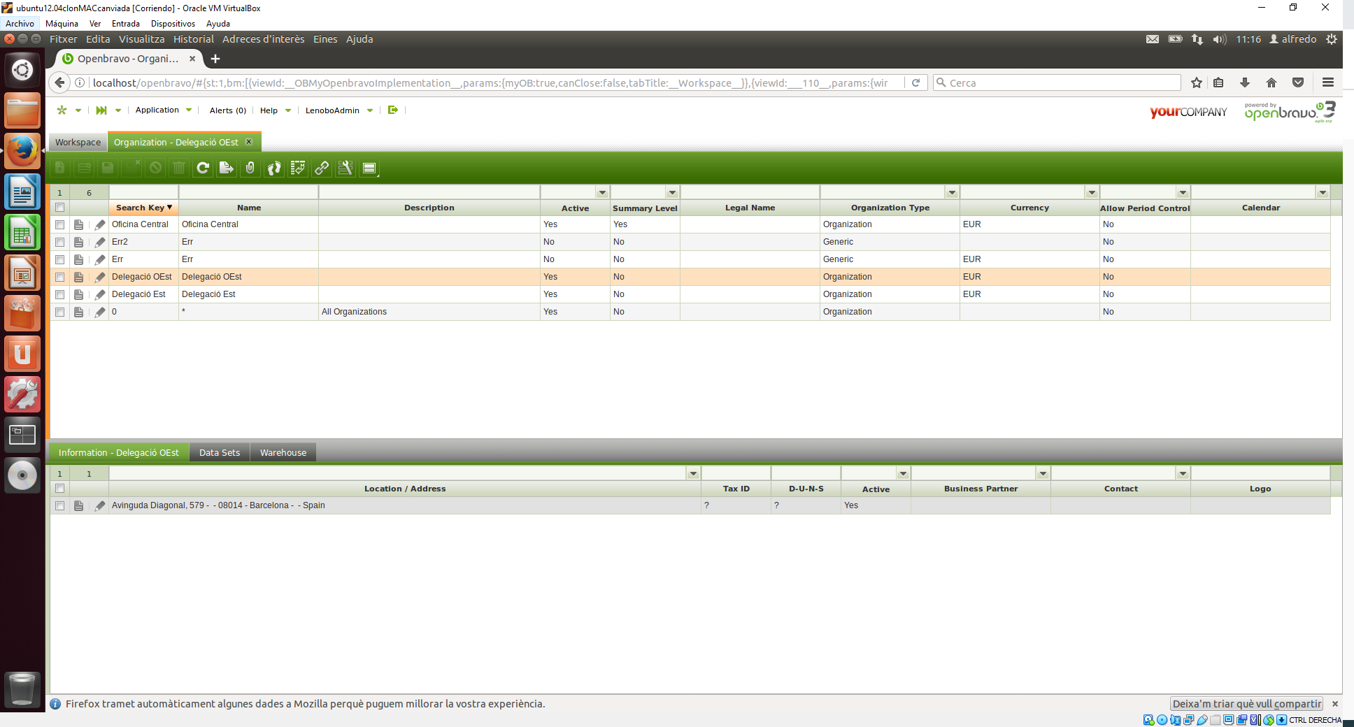

4) Crear el Magatzem reflectint alhora la seva estructura interna
Especificacions:
Application > Warehause Management > Set Up > Warehouse and Storage Bins > Intro data

[INCLOURE CAPTURA DE PANTALLA: LLISTAT DE STORAGE BIN DEL MAGATZEM]
